BIBLIOGRAPHIE - GROUPE DES FORMATEURS D’ESPAGNOL
AIX-MARSEILLE- ANNEE SCOLAIRE 2017-2018
Titre | Auteur | Contenu | Editeur
Changer l’école  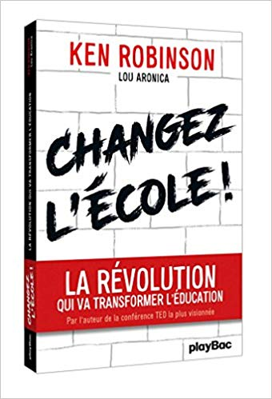 | Ken Robinson/ Lou Aronica  Ken Robinson est un expert de l'éducation internationalement reconnu | Pour Ken Robinson, l'éducation est un sujet politique sensible pour des raisons d'ordre économique, d'ordre culturel, d'ordre social et d'ordre personnel.Ken Robinson s’attaque donc au « programme » en questionnant ce qui le sous-entend : « que vaut-il la peine de savoir ? ». Appellé aussi « compétences », elles restent à définir pour le XXIe siècle qui n'est plus celui de style éducation industrielle du début du XXe siècle. « Il ne s'agit pas de faire mieux qu'auparavant. Nous devons faire autrement. Le défi ne consiste pas à arranger ce système, mais à le changer ; non à le réformer, mais à le transformer. »Il définit pour sa part 8 aptitudes essentielles que l’école devrait cultiver pour aider les élèves à réussir dans la vie et qui doivent apparaître dès le DEBUT de l’éducation de l’enfant : Curiosité = apprendre à poser des questions et à explorer le fonctionnement du monde/Créativité = aptitude à générer de nouvelles idées et à les mettre en pratique (que chacun puisse créer sa propre vie)/Pensée critique = aptitude à analyser informations et idées, à développer argumentations et jugements/Communication = aptitude à exprimer pensées et sentiments sous une forme claire et assurée par différents canaux/Collaboration = aptitude à travailler de manière constructive avec d’autres personnes/Compassion = aptitude à comprendre ce que ressentent les autres et à agir en conséquence/Sérénité = aptitude à se connecter à sa vie intérieure et à éprouver une sensation d’harmonie et d’équilibre (nous vivons dans 2 mondes : le monde intérieur et l’extérieur ; et l’école ne se réfère qu’au monde extérieur)/Civisme = aptitude à s’impliquer de façon constructive dans la société. Ken Robinson propose aussi des principes à l'usage des chefs d'établissement, de l'implication des parents et de nombreux exemples d'établissements et de pratiques innovantes. | Play bac
Comment ne pas être un prof idéal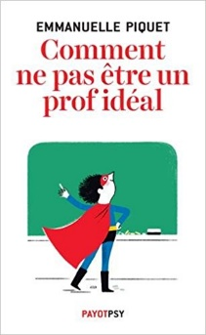 | Emmanuelle Piquet  psychopraticienne et fondatrice des centres Chagrin scolaires, elle est convaincue par les outils mis en place par l’école Palo Alto. | Dans cet ouvrage elle liste des situations vécues pour lesquelles elle a cherché des solutions qui visent à apaiser les souffrances relationnelles. Le livre s’articule en 4 grandes parties :  1. Ces injonctions qui paralysent : injonctions véhiculées par l’institution, la société, la famille, l’entourage etc ne sont pas à prendre au pied de la lettre car elles entraînent un épuisement. Reconnaître son impuissance face à toutes ces injonctions est le premier pas vers l’apaisement.  Ces injonctions dont l’auteure parle sont : Chaque élève est différent, à vous de vous y adapter/ Je dois me faire respecter/ Je dois me faire apprécier/ Je ne dois laisser aucun élève au bord de la route/ Je dois faire en sorte qu’il n’y ait pas de violence/ Personne ne doit savoir que je n’y arrive pas/  Elle consacre à chacune des injonctions un développement qui sont les 6 sous partie de sa première partie.  2. Histoires d’élèves : dans cette deuxième partie elle partage des histoires qui l’ont le plus marquée.  3. Chers parents : Cette partie s’appuie davantage sur la relation parents-enseignants et illustre comment l’interprétation du message des enseignants par les parents est souvent perçu de façon négative ce qui amène à une escalade « parents contre enseignants ».  4. En pratique : les bonnes questions à se poser. | Payot Psy
Les neurosciences affectives à l’école  Comment les neurosciences affectives et sociales peuvent changer l’éducation  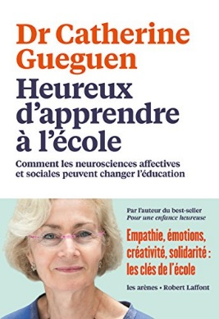 | Catherine Gueguen,  pédiatre, formée en haptonomie et en communication non violente, spécialisée dans le soutien à la parentalité. | Les enfants, dès tout petits, sont émerveillés d’apprendre. Pourtant l’école devient ensuite, pour beaucoup d’entre eux, synonyme d’anxiété ou d’échec. Aujourd’hui, les connaissances scientifiques sur le cerveau bouleversent notre approche de l’éducation. Les neurosciences affectives et sociales montrent qu’une relation chaleureuse et empathique génère un cercle vertueux : l’enfant se sent compris, il est motivé, sa réussite scolaire augmente et l’enseignant se sent compétent.  À l’inverse, l’éducation punitive produit un effet contraire à celui recherché. Quant à la dévalorisation et aux humiliations verbales, elles ont un impact aussi néfaste que les coups.  Dans ce livre majeur, Catherine Gueguen analyse les règles fondamentales et les formations qui permettent aux adultes comme aux enfants de développer leurs compétences émotionnelles et sociales. L’empathie, cela s’apprend, l’écoute peut se renforcer, l’attention à soi et aux autres se travaille…  Tous les enfants peuvent être « heureux d’apprendre » ! Et les adultes, heureux de les accompagner sur ce chemin ! | Robert Laffont
L'innovation pédagogique  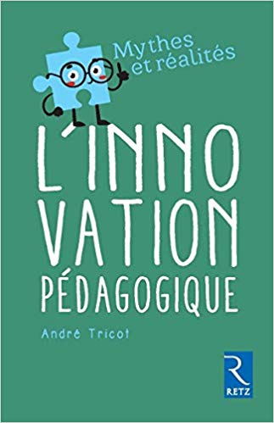 | André Tricot professeur en psychologie à l'ESPE de Toulouse | Préambule : J'ai choisi cet ouvrage pour son titre accrocheur : « L'innovation pédagogique ». Chouette !! On va m'expliquer comment innover! Que nenni. Dès l'intro on comprend l'objectif d'André Tricot : démontrer que les grandes idées pédagogiques dites « innovantes » le plus souvent ne le sont pas, et en analyser l'efficacité ainsi que les limites. Il fallait en fait croiser ce titre avec celui de la collection dont il est tiré « Mythes et Réalités » pour en percevoir la subtilité. Je suis donc tombée dans le piège de tout enseignant qui aborde un ouvrage pédagogique ou se rend à un stage : croire qu'on va nous donner des recettes! Evidemment que non! Et tant mieux ! Ce livre ne nous donne que les ingrédients pour revisiter à notre sauce les grandes recettes de la pédagogie d'aujourd’hui et d'hier! André Tricot lui-même nous prévient : « le chercheur est là souvent pour décevoir l'amateur de solutions magiques et radicales ».  En effet, il passe au crible 9 idées générales connues pour être innovantes, 9 « utopies pédagogiques », qu'il débroussaille, qu'il critique, et pour lesquelles il se demande si elles correspondent bel et bien à une réalité. Il fait le point et s'interroge sur leur portée, le but étant de montrer qu'elles ne peuvent en aucun cas être considérées comme des panacées. Les voilà :  Faire manipuler permet de mieux faire apprendre/ Les élèves apprennent mieux quand ils découvrent par eux-mêmes/ S’appuyer sur l’intérêt des élèves améliore leur motivation et leur apprentissage  - Les élèves apprennent mieux en groupe/ La pédagogie par projet donne du sens aux apprentissages  - Les situations de classe doivent être authentiques/ Il faut inverser la classe : les apports notionnels à la maison, les applications en classe/ Le numérique permet d’innover en pédagogie/ L’approche par compétences est plus efficace.  Nous tous croyons en ces 9 idées, qu’André Tricot lui appelle « mythes ». Son objectif premier est de montrer qu'en fait elles ne sont pas « nouvelles ». En ça, nous sommes assez d'accord. Mais tout l'intérêt de cet ouvrage est qu'il décortique chacune d'entre elle pour arriver à la conclusion que les vraies innovations ne se situent pas au niveau des grands principes mais à celui de micro réalisations concrètes forcément liées à un contexte précis. Attention, il ne s'agit en aucun cas de remettre en cause la nécessité d'innover en pédagogie. Il ne pousse pas du tout au traditionalisme, bien au contraire. Il insiste : « Pour former plus efficacement, il faut innover pédagogiquement ». Mais il invite plutôt à la réflexion et la création. Il nous dit par exemple que faire travailler les élèves en groupe est une bonne idée, mais seulement si certaines conditions sont réunies. Dans le cas contraire, cela peut s'avérer totalement contreproductif. De la même façon, faire manipuler les élèves pour les faire mieux apprendre oui, mais quand la connaissance à apprendre est un savoir-faire, quand l'objectif est d'acquérir une connaissance notionnelle, c'est le fait d'être actif cognitivement qui est important, manipuler peut alors devenir une exigence hors de portée des élèves. Enfin, le distinguo qu'il soulève entre intérêt des élèves et motivation porte à réfléchir : susciter l'intérêt ne veut pas forcément dire motiver. En conclusion, voilà ce que nous dit André Tricot : « Les chercheurs génèrent des connaissances. Les enseignants élaborent des solutions ».  Petit Livre Très Bien construit, clair, accessible, à conseiller pour illustrer l'idée rassurante que le « bon enseignant » n'est pas celui qui applique toutes ces idées à la lettre, mais celui qui s'interroge sur les meilleures conditions pour les adapter à ses élèves. | Ed. Retz
Tous les élèves peuvent réussir | Monique Aquilina | Un livre sans langue de bois, revigorant et fourmillant d’anecdotes.  Issue des quartiers Nord de Marseille, Monique AQUILINA est devenue Proviseure et a longtemps travaillé en ZEP. Dans ce livre, elle revient sur son parcours et fait des propositions pour lutter contre le décrochage et l'échec scolaires, revaloriser le métier d'enseignant et les différentes filières (la professionnelle notamment).Elle s'appuie aussi sur son expérience au lycée Galilée de Gennevilliers pour promouvoir l'innovation pédagogique.  Pour l’auteure, l'échec scolaire n'est pas une fatalité. Elle affirme que tous les élèves ont droit à l'excellence, c'est-à-dire à aller au plus haut de leurs capacités. Pour cela, il n'y a pas d'autre solution que de faire évoluer l'école : valoriser l'innovation pédagogique, la pédagogie différenciée, la pédagogie de projets, le travail en équipe, les capacités extra- scolaires des élèves, promouvoir les intelligences multiples, repenser le système de notation, revaloriser le métier d’enseignant qui peut changer une vie, oublier la peur de l’erreur (faute),annoncer les objectifs, les attentes pour sécuriser les élèves, utiliser des codes couleur ,approfondir en ½ groupe…Elle a déjà mis ses idées en pratique dans les établissements qu'elle a dirigés, avec des résultats spectaculaires | Bayard
DYStinguons les DYS | Associations familiales de l’Union Dys Rhône-Alpes  (UDRA) | Au sommaire de ce livret de 26 pages : cerveau et neurosciences, les apprentissages, les « dys » c’est quoi ?, la constellation « dys », paroles de « dys », haut potentiel cognitif, repérage et dépistage, diagnostic et parcours de soins, reconnaissance de la personne en situation de handicap, aides...  Un ouvrage indispensable pour appréhender succinctement les troubles « dys »  contact@atoutdys.org/ | Associationdes familiales de l’Union Dys Rhône-Alpes (UDRA)
Mets-toi ça dans la tête  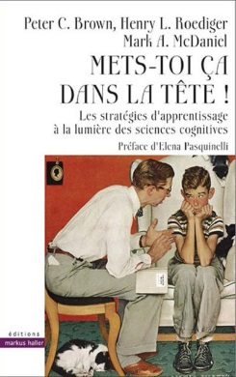 | Peter Brown  Écrivain/ Henry L.Roediger,  Cognitiviste/Mark A. McDaniel  Cognitiviste | Cet ouvrage fait le point sur les recherches et les conséquences pratiques pour la réussite des apprentissages et répond aux questions suivantes :  - Pourquoi l’apprentissage requiert de l’effort ?  - Pourquoi et comment des tests fréquents favorisent l’acquisition du savoir et du savoir-faire ?  - Pourquoi le bachotage est inefficace et nourrit l’illusion de la maîtrise ?  - Pourquoi les styles d’apprentissage relèvent du mythe ?  - Pourquoi il est nécessaire de tenir compte du fonctionnement de notre cerveau pour bien apprendre et enseigner ?  Au sommaire de ce livre : Apprendre un malentendu/Pour apprendre, retrouvez !/Diversifier son travail /Affronter les difficultés/Eviter les illusions de savoir /Dépasser les styles d’apprentissage/Améliorer ses capacités/Mets-toi ça dans la tête | Markus Haller
Apprendre avec les classes coopératives  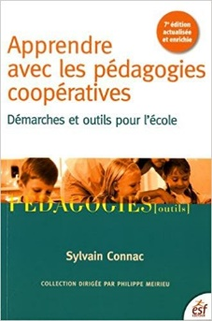 | Sylvain Connac | "Oui, la pédagogie coopérative, issue de "l'éducation nouvelle" et des "méthodes actives", a pour projet inlassable de transmettre des savoirs. Non, elle ne confond pas le bricolage permanent avec le véritable apprentissage... Oui, le maître y assume son autorité. Non, elle n'a rien à voir avec le spontanéisme libertaire... Oui, elle s'attache à construire des outils précis et des démarches rigoureuses. Non, elle ne s'enferme pas dans un jargon technocratique... Il faut expliquer que la pédagogie coopérative est en phase avec les connaissances dont nous disposons aujourd'hui sur les apprentissages, le développement de la personne et le fonctionnement des groupes. Il faut rappeler que c'est aussi un projet porteur des valeurs de solidarité et de liberté. Il faut souligner qu'il s'agit bien, ici, de travailler, en même temps, au quotidien et dans le moindre geste, à articuler transmission et émancipation. Voilà tout ce que fait l'ouvrage-somme de Sylvain Connac. Véritable manuel de pédagogie pour l'école primaire, il va aussi plus loin : les apports théoriques et les exemples concrets s'y nourrissent réciproquement, un ensemble complet d'outils y est présenté couvrant aussi bien les objectifs d'apprentissage que l'organisation de la classe, la construction de l'autonomie que l'accès à la pensée réflexive. Des références historiques, des expériences de classes et d'école, des tableaux synthétiques, un lexique complet des principales notions complètent ce livre. Cet ouvrage fondamental est devenu une référence obligée pour les praticiens, comme pour les chercheurs et les formateurs", Philippe Meirieu. | ESF
La coopération entre élèves | Sylvain Connac  enseignant-chercheur en sciences de l'éducation à l'université Paul-Valéry de Montpellier. | Qu'entend-on par coopération, comment organiser le travail en groupe et l'entraide, comment organiser l'aide et le tutorat, quels projets collectifs avec la coopération ?Cet ouvrage répond à ces questions grâce à : une synthèse des réflexions et des pratiques,une définition des notions, un tour d'horizon de l'organisation des formes coopératives, symétriques (entraide et travail de groupe) ou dissymétriques (aide et tutorat),une présentation détaillée de projets collectifs (conseils d'élèves, jeux coopératifs, réseaux d'échanges de savoirs). | Format Kindle
La coopération en classe  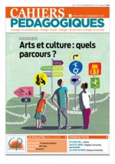 | Catherine Reverdy  Chargée d’études et de recherche, service Veille et analyse de l’Institut français de l’éducation (ENS de Lyon) | ou comment engager ses élèves dans des échanges fructueux  Qu’elle soit prise comme moyen d’éduquer les citoyens, comme méthode pédagogique parmi d’autres ou pour développer les compétences sociales des élèves, la coopération est très présente à l’école, comme en témoignent les nombreux articles et numéros consacrés à ce sujet, par exemple dans cette revue. Pour autant, les recherches en éducation portant sur cette thématique se heurtent à la complexité de l’analyse des échanges entre les élèves, analyses qui dépendent beaucoup du contexte de l’apprentissage. Côté classe, les difficultés à mettre en place des situations coopératives réussies découragent un certain nombre d’enseignants : que sait-on exactement de l’apprentissage coopératif ? Y a-t-il des conditions particulières à réunir pour mettre en place de manière efficace ce moyen d’apprentissage ? | Les cahiers pédagogiques - (n°535)

